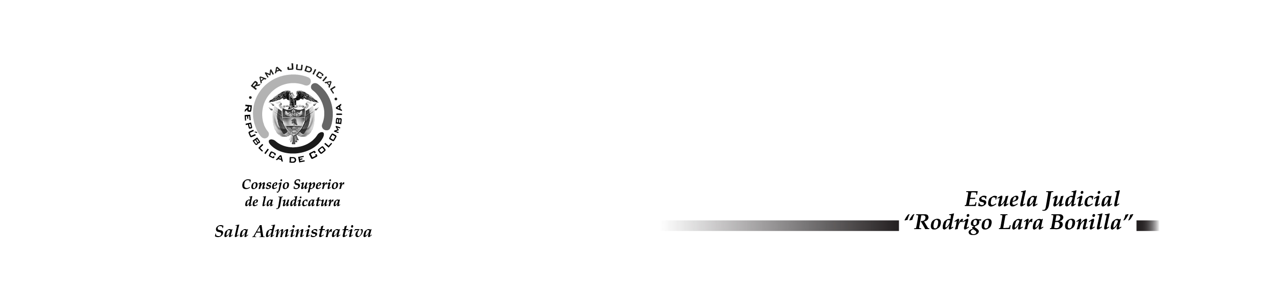

EJC12-15
XXX Congreso Nacional “Desafíos del Derecho Laboral y de la Seguridad Social”.

Sede: Barranquilla – Cartagena

La Escuela Judicial “Rodrigo Lara Bonilla”, en desarrollo del Plan de Formación de la Rama Judicial 2012, aprobado por la H. Sala Administrativa del Consejo Superior de la Judicatura, con ocasión del XXX Congreso Nacional “Desafíos del Derecho Laboral y de la Seguridad Social”, organizado por el Colegio de Abogados del Trabajo, INVITA a las y los Magistrados (as) y Jueces (zas) de la jurisdicción Laboral de todo el país, para que asistan y participen en el Congreso, que se realizará del 16 al 18 de mayo del año en curso en las ciudades de Barranquilla y Cartagena.

Los funcionarios (as) interesados en participar en este acto académico, deberán enviar diligenciado el formato adjunto a la Escuela Judicial “Rodrigo Lara Bonilla” (calle 11 No 9ª – 24) o vía fax al numero 3410758 antes del 2 de mayo de 2012, a fin de seleccionar entre los funcionarios (as) pre – inscritos, los Magistrados (as) y Jueces (zas) que asistirán a este importante evento.

Para el presente acto académico la H. Sala Administrativa solamente cubrirá el costo de la Inscripción, los gastos de traslado y alojamiento deberán ser asumidos por los funcionarios seleccionados.

Con su participación, la Escuela Judicial se consolida como el centro de pensamiento de la Rama Judicial en donde todas y todos sus funcionarios(as) y empleados(as) crean una verdadera comunidad científica a través del intercambio de experiencias y la construcción permanente y pluralista del conocimiento, con un enfoque sistémico y holístico de la educación que implica un compromiso ético con la justicia, la sociedad y cada una de las personas que acuden a la administración de justicia.

Coordinación académica: Dr. Andrés Felipe Cadena Casas, tel. 3550666 ext. 6432, e-mail: andrescadena@ejrlb.net

MARÍA CRISTINA GÓMEZ ISAZA
Directora

CONTENIDO
Introducción
Implicaciones de los Tratados de Libre Comercio en el Derecho del Trabajo
Incertidumbres del Derecho del Trabajo y la Seguridad Social
Convenios de la OIT ratificados por Colombia sobre Derecho de Asociación y Negociación Colectiva. Espíritu y alcance de sus preceptos
El contrato de trabajo y sus diferentes interpretaciones.

Bogotá, lunes, 23 de abril de 2012

